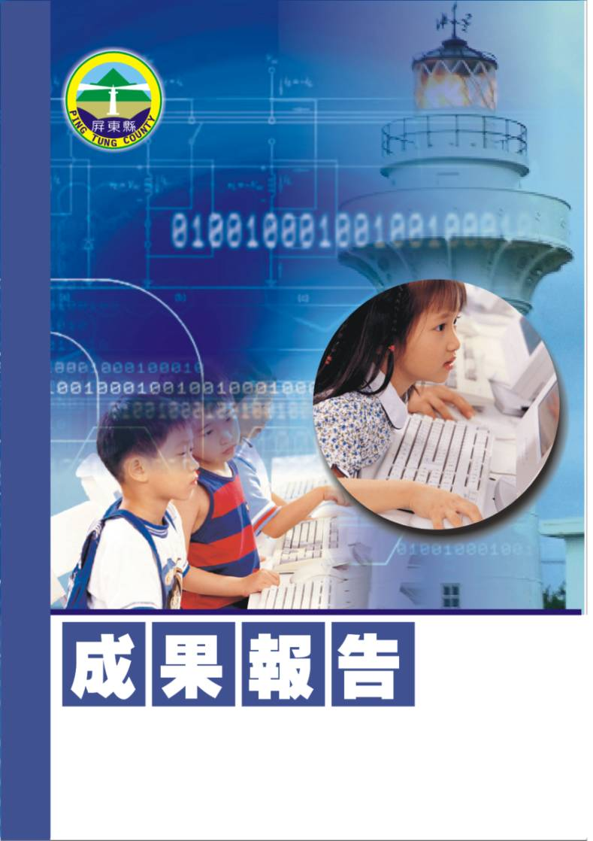
屏東縣96學年度下學期校內週三教師進修
【K12教學應用推廣研習】
潮州鎮潮東國民小學
辦理日期：97年4月23日
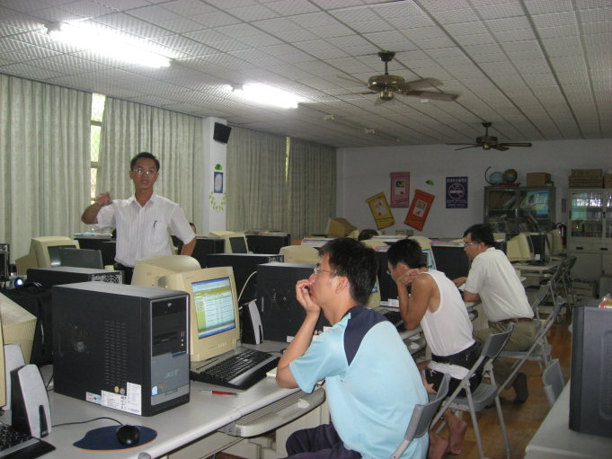
指導教授或長官 | 李志鵬校長
縣府核准文號 | 屏府教學字第0970050940號
參加對像及人數 | 潮東國小教職員18人
主辦單位 | 潮東國小
協辦單位 | 總務處
承辦處室 | 教導處
辦理時間及研習地點 | 97年 4月23日 電腦教室
研習內容 | 在教育部大力推廣資訊融入教學之時，各縣市也同時成立K12數位學校，打破時間與距離的限制，讓台灣各地的教師均能利用網路資源，進行學習。本研習在介紹K12數位學校的成立經過及教育理念。K12數位學校網站的操作方式及相關課程內容。及透過K12數位學校網站的資源整合，發展合作式教學模式。以便日後教師利用此學習資源。
預期效果 | 推廣K12教學應用，加速推動資訊融入教學。接著透過K12的實際操作及經驗分享，與校內教師做經驗交流與傳授。最後配合K12數位學校分享機制，充分利用資源共享模式。

＜活動名稱＞
- 依據：
  - 教育部頒教育改革方案。
  - 教育部頒健全師資與教師進修制度中程計劃。
  - 教育部頒高級中等以下學校籍幼稚園教師在職進修辦法。
  - 屏東縣國民教育輔導團年度輔導計劃。
- 目標：
一、推廣K12教學應用，加速推動資訊融入教學。
二、透過K12的實際操作及經驗分享，與校內教師做經驗交流與傳授。
三、配合K12數位學校分享機制，充分利用資源共享模式。
- 實施辦法：
  - 指導單位：屏東縣政府
  - 主辦單位：潮東國小
  - 協辦單位：總務處
  - 承辦處室：教導處
  - 辦理時間：97年 4月23日
  - 參加對象：潮東國小教職員18人。
  - 活動地點：視聽教室
  - 研習內容：
辦理時間 | 13:00~13:30 | 13:30~13:40 | 13:40~15:00 | 15:10~16:30
課程內容 | 來賓報到  領取活動內容 | 始 業 式 | K12教學應用推廣研習 | K12教學應用推廣研習
主持或演講者 | 教導處 | 校 長 | 趙錫清主任 | 趙錫清主任
  - 認證：參加教師請至教師在職進修中心(http://inservice.org.tw),按所參加的場次報名研習（本研習不發研習證書或研習條，研習時數直接進入各位教師帳戶，如有疑問請詢問各校業務承辦人員或高雄師範大學教師在職進修中心網站業務承辦人員（07-7172930轉3643））。
  - 經費：本研習所需經費由「」項下經費支應。
  - 評鑑：辦理本研習於活動結束乙週內，傳送活動成果報縣府查核。
  - 本計劃經呈報校長核準後並報府核定後實施之，修正時亦同。
參加人員名冊
編號 | 服務單位 | 姓名 | 備註 | 編號 | 服務單位 | 姓名 | 備註
1 | 屏東縣縣立潮東國小 | 郭增武
2 | 屏東縣縣立潮東國小 | 趙錫清
3 | 屏東縣縣立潮東國小 | 王慈君
4 | 屏東縣縣立潮東國小 | 張薰方
5 | 屏東縣縣立潮東國小 | 鄭乃榮
6 | 屏東縣縣立潮東國小 | 陳志宏
7 | 屏東縣縣立潮東國小 | 黃瑜貞
8 | 屏東縣縣立潮東國小 | 蔡瑋傑
9 | 屏東縣縣立潮東國小 | 林斐蘭
10
11
12
13
14

